IMG_256

**“骑”乐无穷 幸“盔”有你**

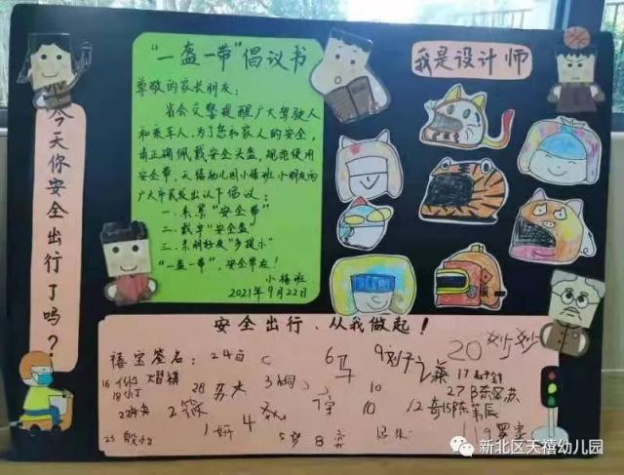

    交通安全关系到每个家庭的幸福,关系到社会的和谐稳定。随着疫情防控形势持续向好,生产生活秩序加快恢复,交通安全风险增长,特别是驾乘汽车不系安全带,骑乘摩托车、电动车不戴头盔等交通陋习屡见不鲜,导致交通事故发生时驾乘人员得不到应有的保护。

    天禧幼儿园小禧班小朋友向全园发出了“一盔一带”的倡议书，为了您和家人的安全, 请正确佩戴安全头盔、规范使用安全带。“安全出行，从我做起”，班级每位幼儿签名承诺，还设计了各种有特色的头盔。

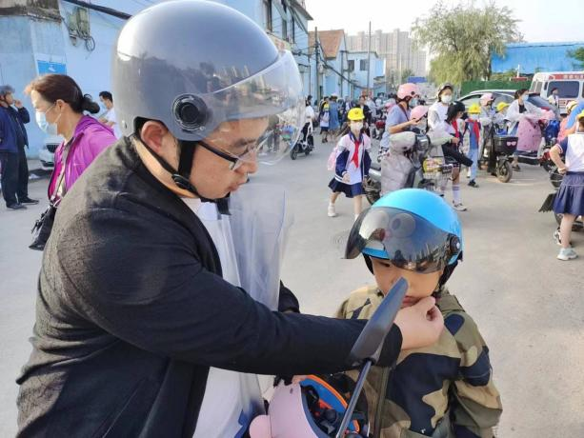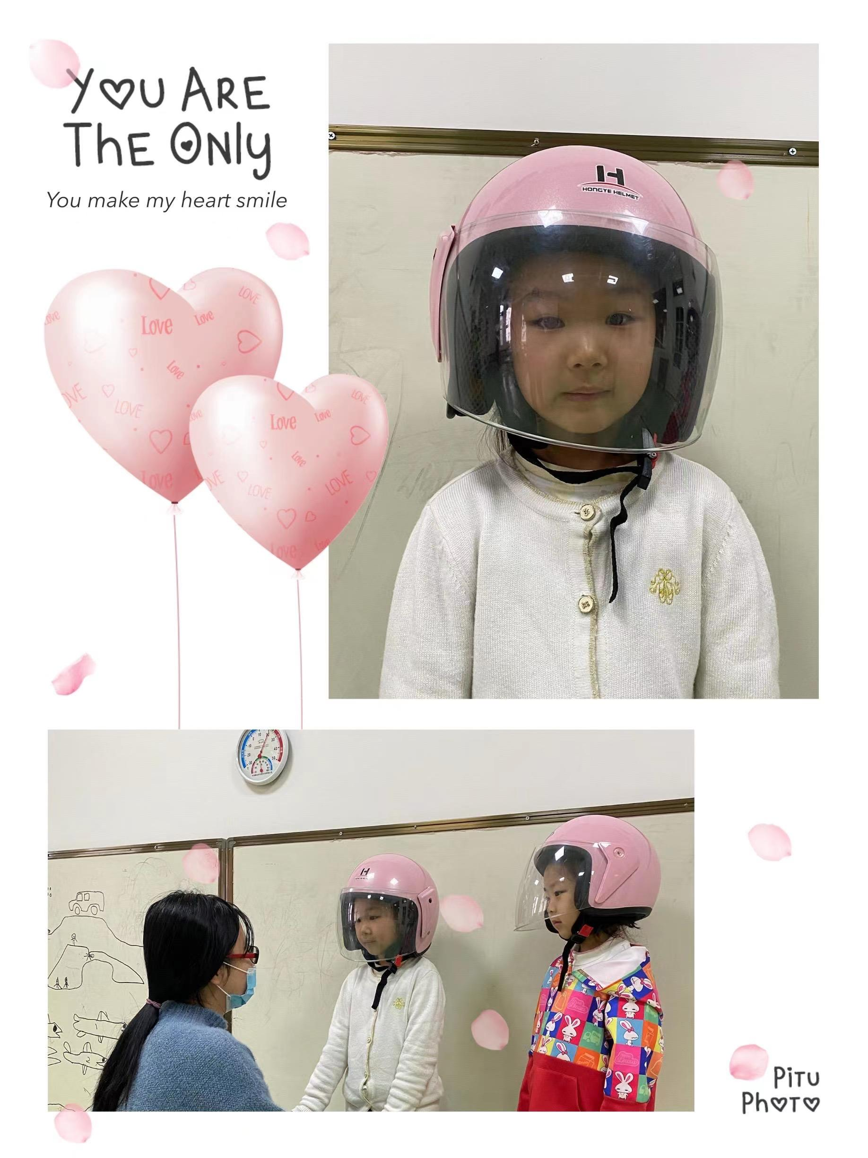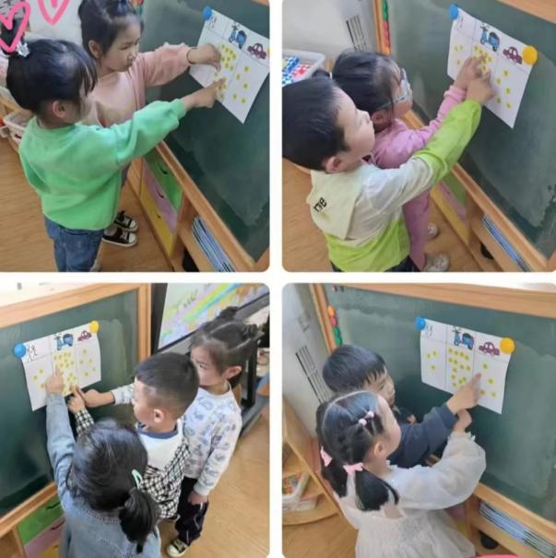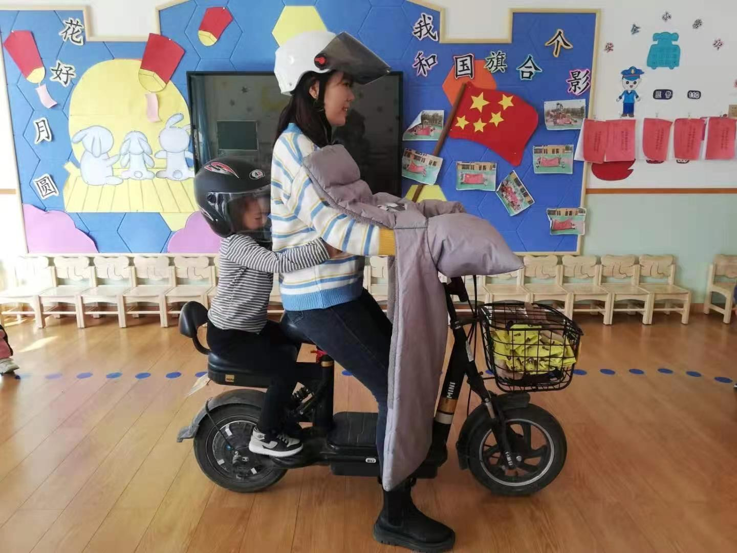

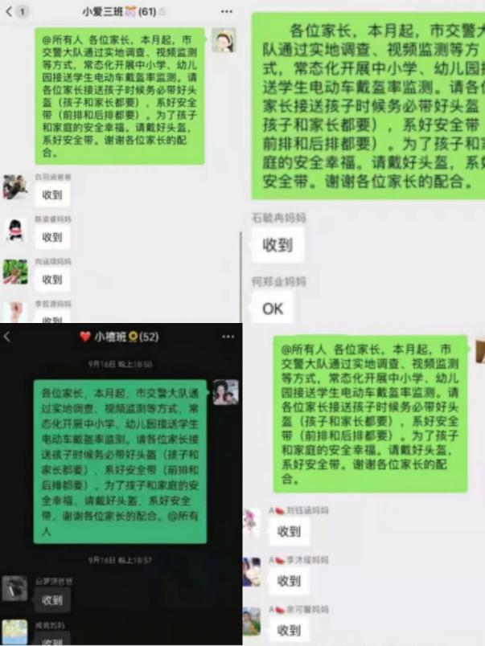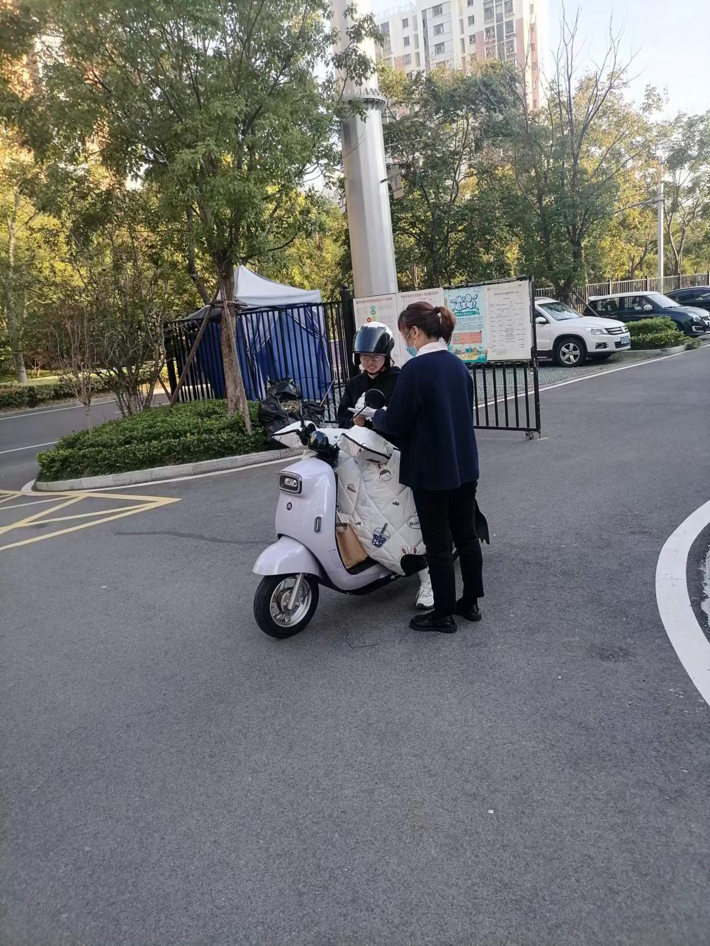

   为了进一步加强幼儿安全交通宣传教育，努力提高幼儿的安全交通意识和自我安全防范意识，天禧幼儿园进行了一系列“安全从‘头’做起”的安全教育活动。



   安全守护齐尽责，文明交通我践行。让我们携起手来，共同努力，一起构建文明和谐社会，一同打造文明、安全、畅通的交通环境。

常州市天禧幼儿园

2022.10.13